Лењин о ситничарству
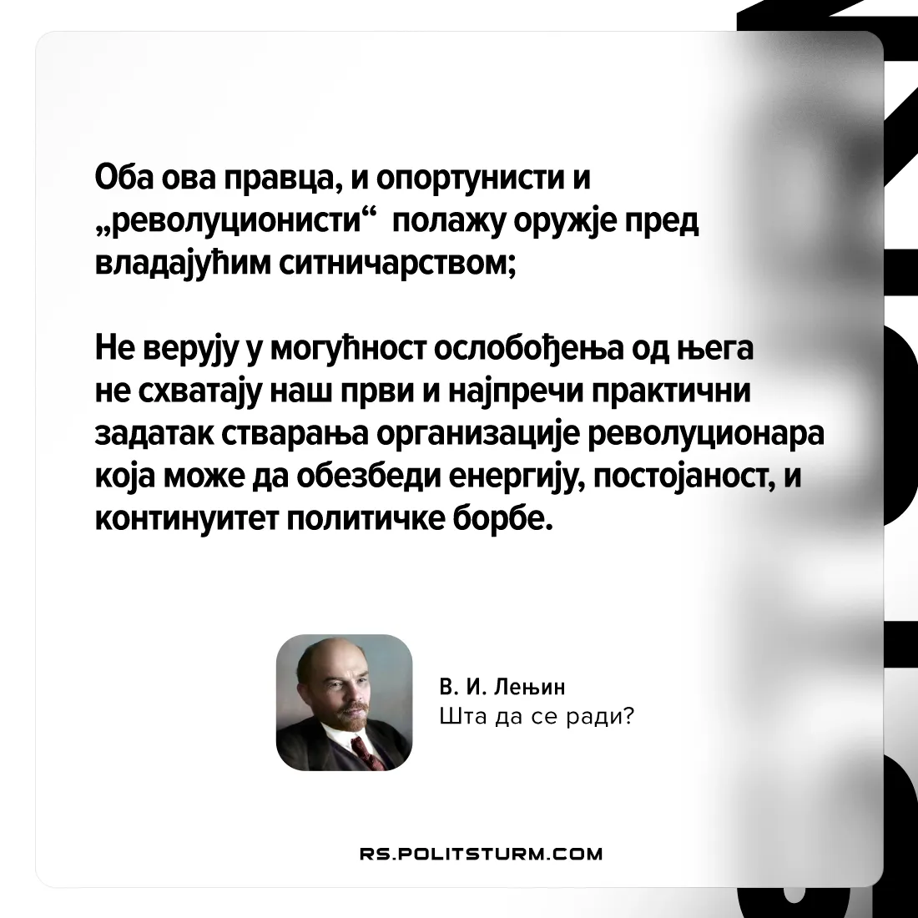

Оригинални чланак
2026-01-01

Оба ова правца, и опортунисти и „револуционисти“ полажу оружје пред владајућим ситничарством;
Не верују у могућност ослобођења од њега не схватају наш први и најпречи практични задатак стварања организације револуционара која може да обезбеди енергију, постојаност, и континуитет политичке борбе.
В. И. ЛењинШта да се ради?

Оригинални чланак

